Практическая работа №8
ФИО: Павлов Никита Сергеевич
Группа: ИКБО-50-23
Данный отчет должен содержать скриншоты выполнения работы (замените скриншотом слово <..скриншот..> в соответствующем пункте).
На ВСЕХ скриншотах, которые вы делаете, должно быть видно ваше ФИО и группу (для этого откройте блокнот и запишите их там), текущую дату и время и номер ВМ.
Задание 1: Работа с томами в Astra Linux
- Ввод команд для имитации thin-provisioning-tools
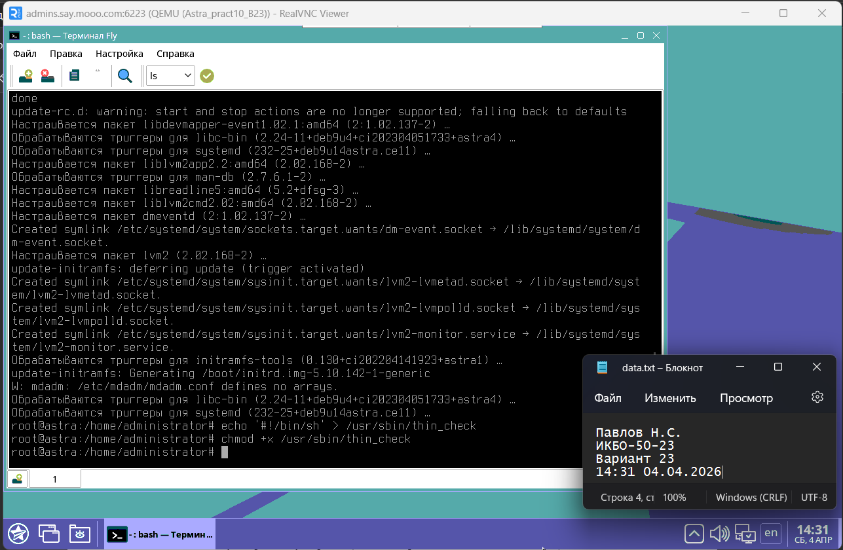
- Создание зеркального тома и просмотр его параметров
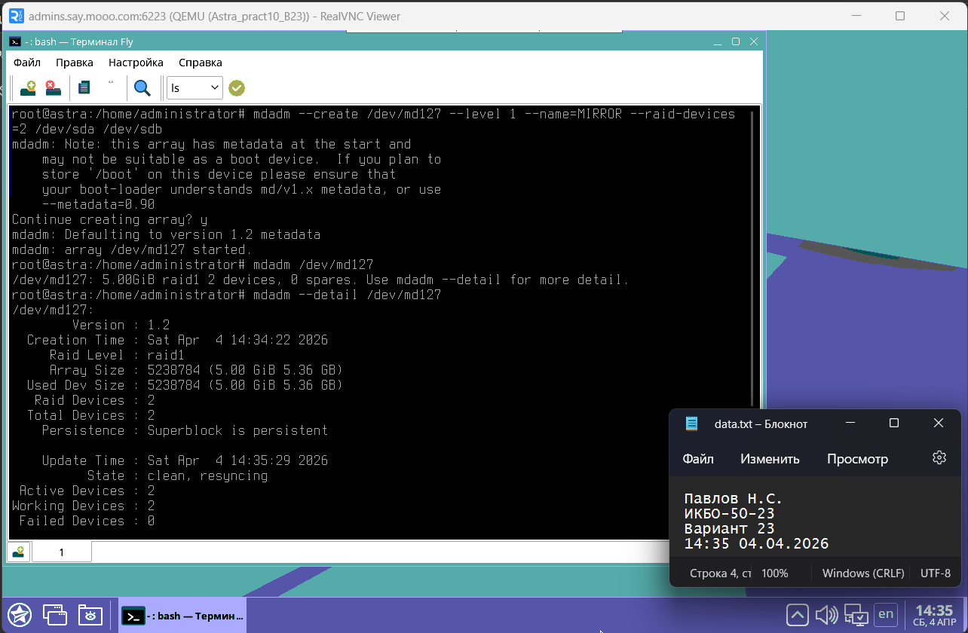
- Создание файловой системой
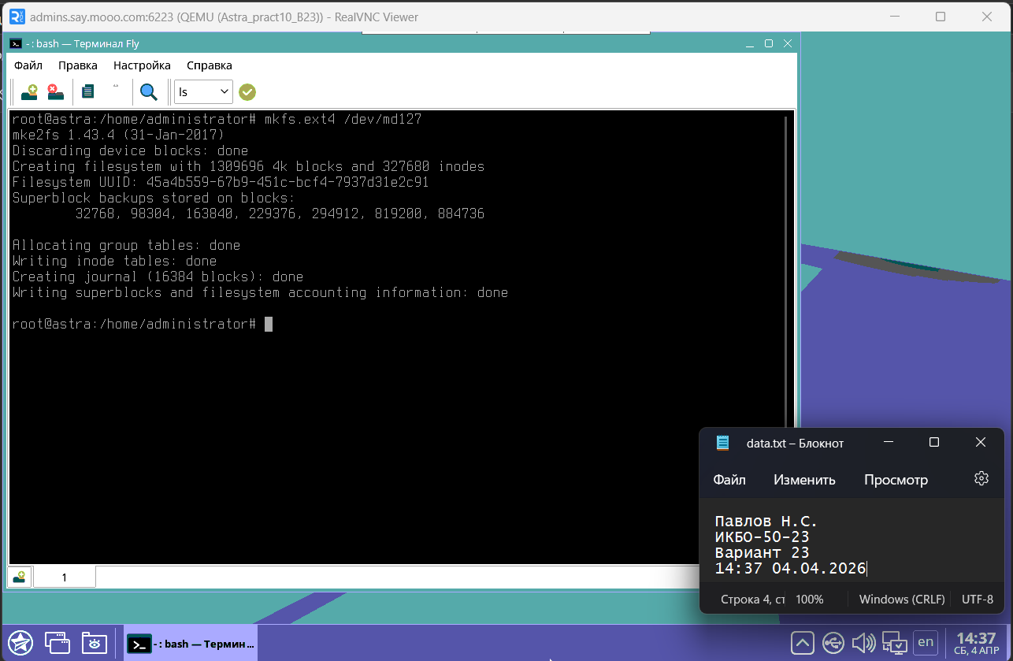
- Отредактированный файл /etc/fstab
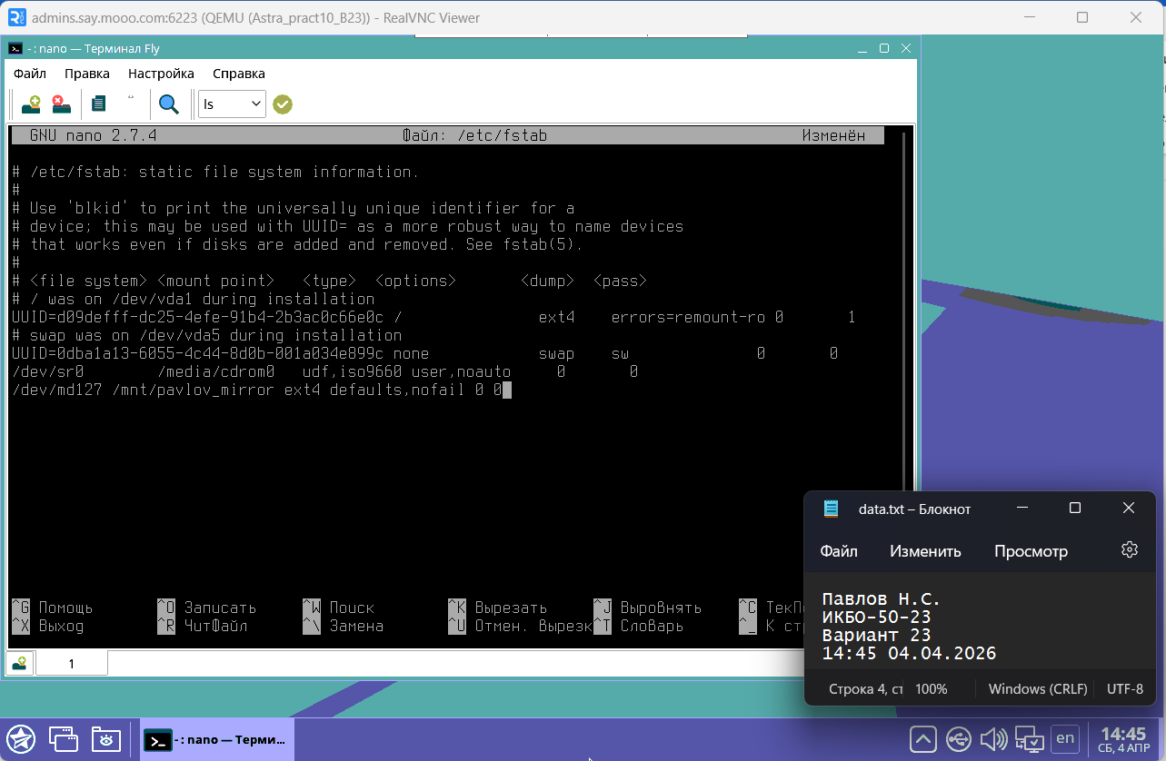
- Создание точки монтирования и примонтирование файловой системы
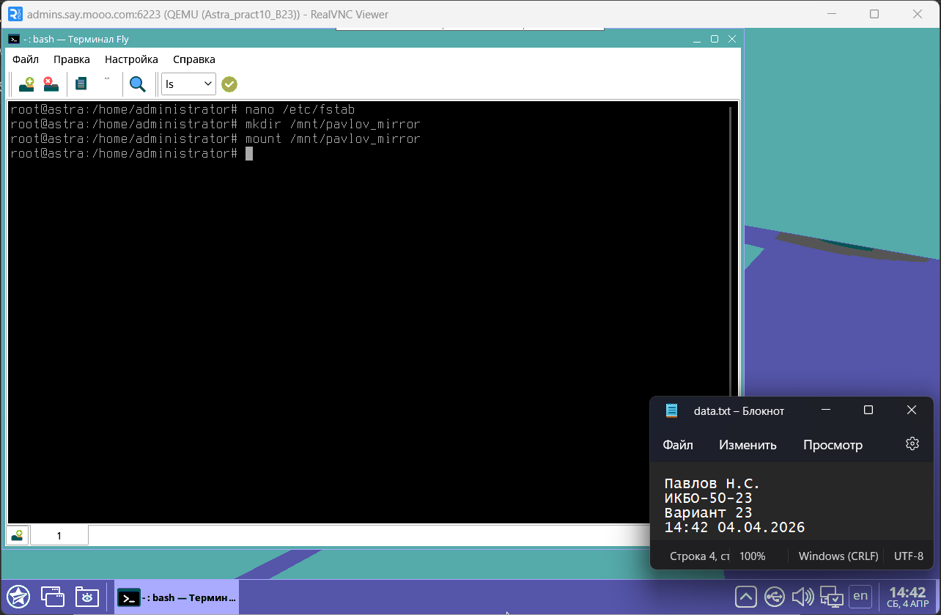
- Выполнение команды df
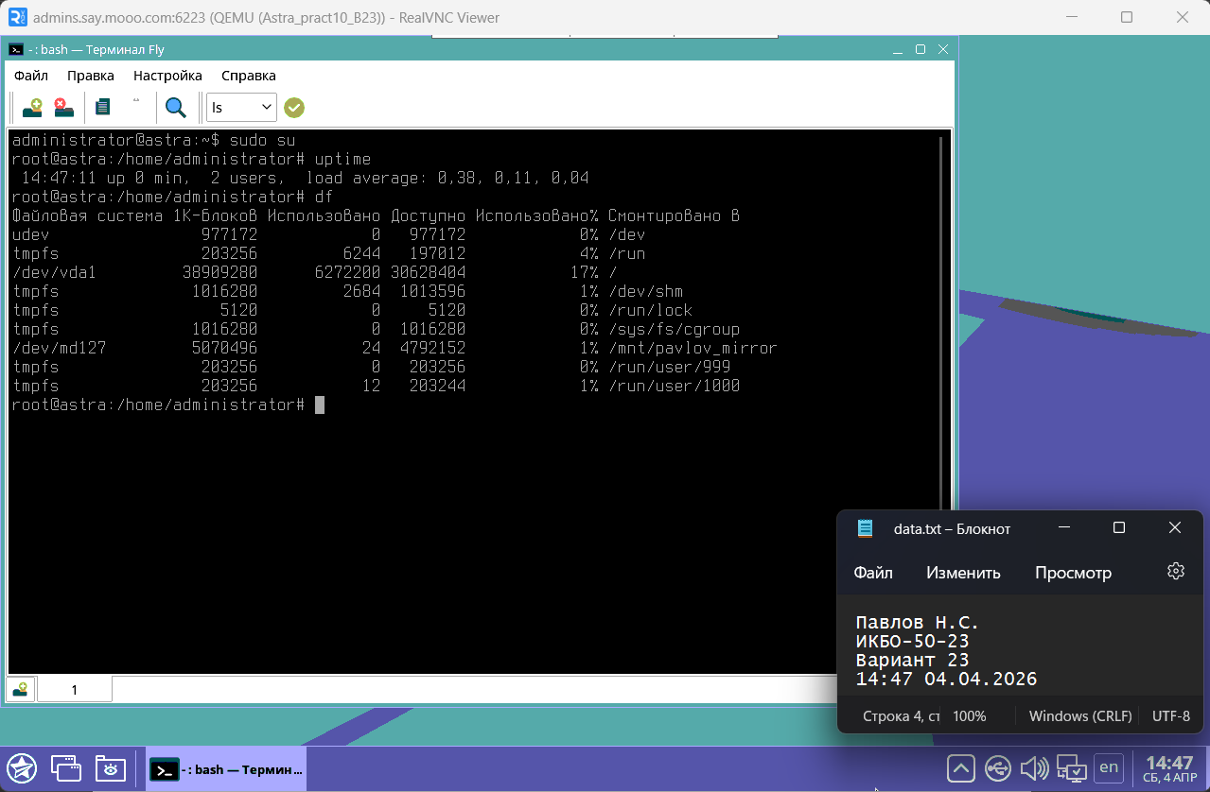
- Выполнение команды lvs
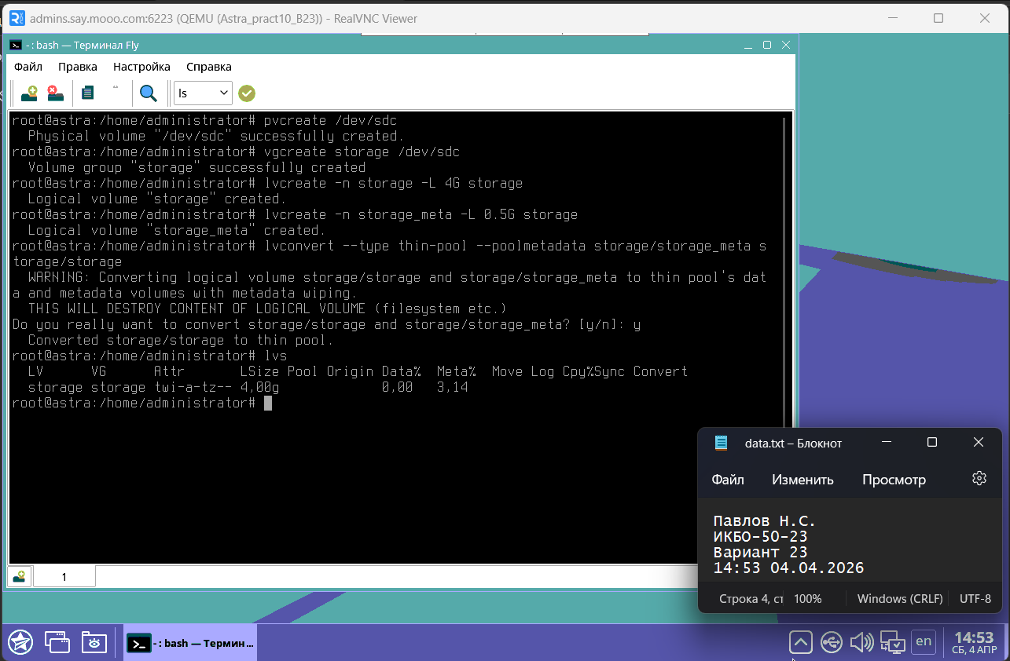
- Выполнение команды lvs после создания 5 тонких томов
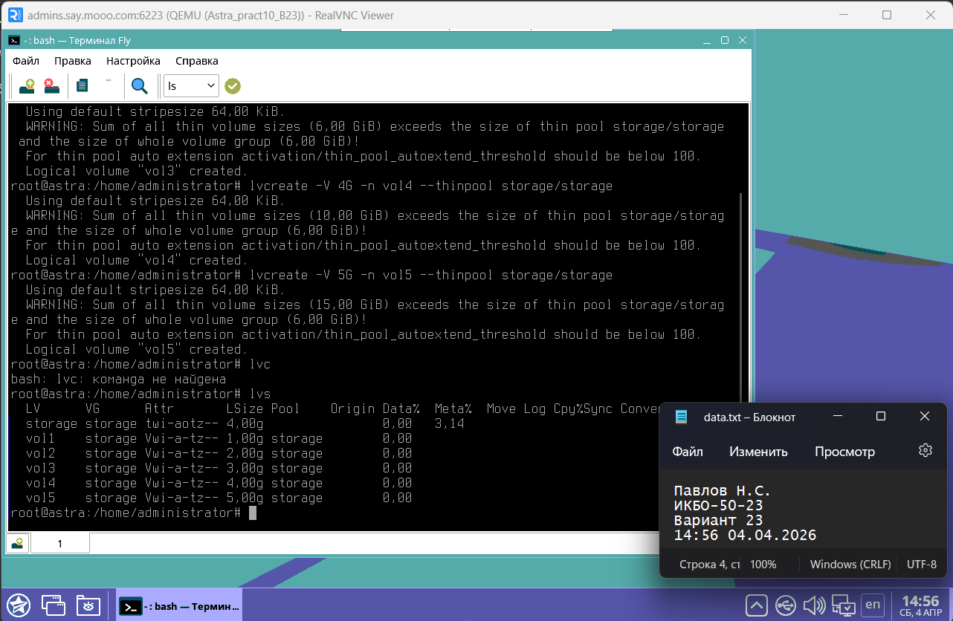
- Выполнение команды uptime, lvs, df
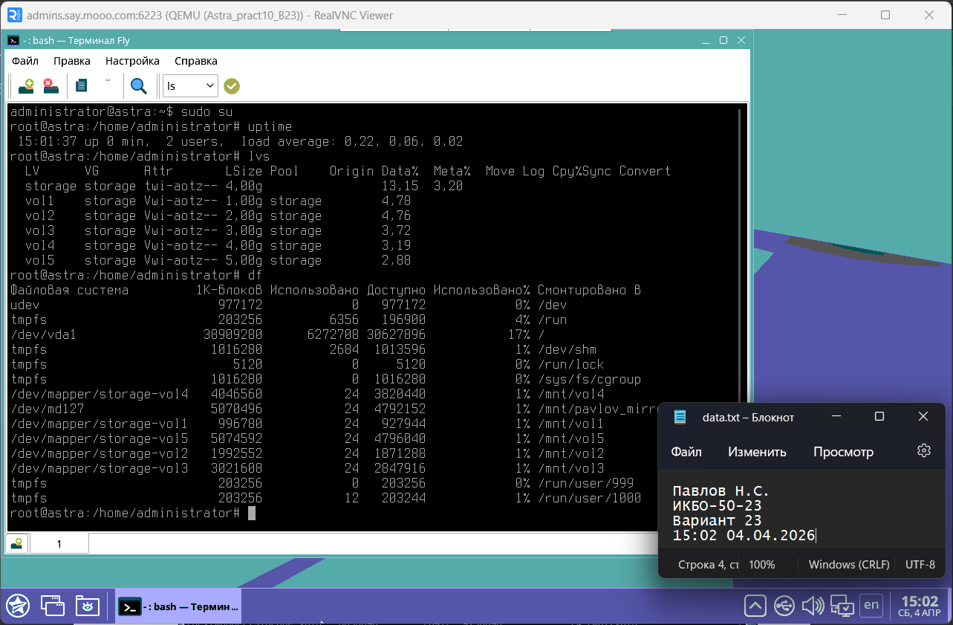
Не забудьте выключить виртуальную машину после себя (Пуск – Завершение работы).

